Практикум «Воспитание культуры безопасной жизнедеятельности и здорового образа жизни».

Родители учащихся II класса.
Время проведения – II четверть.
Наталья Владимировна Губаревич,
учитель начальных классов
ГУО «Хомская средняя школа»
Дрогичинского района

«Забота о здоровье ребёнка – это не просто комплекс санитарно-гигиенических норм и правил и не свод требований к режиму, питанию, труду, отдыху. Это прежде всего забота о гармоничной полноте всех физических и духовных сил, и венцом этой гармонии является радость творчества».
В. А. Сухомлинский

Цель: Содействовать формированию у родителей устойчивой мотивации к сохранению и укреплению здоровья своих детей, здорового образа жизни в семье посредством педагогического просвещения;
Оформление: плакаты со словами: «Жизнь – это движение», «Любой жует, да не любой живет», «Какова еда и питье, таково и житье», «Добро, которое ты делаешь от сердца, ты делаешь всегда себе»; рисунок «Дерево жизни».
I. Вступительное слово классного руководителя.
Учитель: Добрый день, уважаемые родители. Сегодня мы проводим второе заседание в рамках проекта «Родительский университет», но прежде, чем начнется наше общение я предлагаю просмотреть мультфильм. (просмотр мультфильма «Нехочуха», его обсуждение с определением проблемного поля заседания (https://www.youtube.com/watch?v=QpgDnGXAffg).
Учитель: На первый взгляд, проблема ясна и видна. Лень. Но! Мне бы хотелось, чтобы мы чуть шире посмотрели на ситуацию, немного с другой стороны.
Я предлагаю подумать и назвать, какие, на ваш взгляд, существуют проблемы у мальчика в мультфильме?
ОТВЕТЫ РОДИТЕЛЕЙ: поведение (хамит бабушке, капризничает, истерит), предпочитает нездоровое питание (мучное, сладкое, газированные напитки и т.д.), пассивный отдых (игры, телевизор, много времени валяется на кровати), безответственность (желание видеть вокруг роботов, которые будут выполнять работу вместо него, беспорядок в комнате) и др.
Предлагаю внести эти «наблюдения» в таблицу (приложение 1).
При подготовке к нашему занятию я провела с детьми анкету «Умею ли я вести здоровый образ жизни?» (приложение 2). Предлагаю просмотреть результаты анкетирования (демонстрация презентации с анализом анкеты). А сейчас давайте попробуем объединить результаты анкетирования с выделенными проблемами из мультфильма.
Заполнение таблицы «НЕХОЧУХА» (приложение 1).
НЕХОЧУХА
МУЛЬТФИЛЬМ |  | АНКЕТА (заполняется на занятии в соответствии с анализом анкетирования детей)
1. | Поведенческие проблемы | Приложу все усилия, чтобы отстоять свою точку зрения (48%); общаюсь только с некоторыми ребятами (53%)
2. | Предпочитает нездоровое питание | Пицца (сосиска в тесте), какао (84%)
3. | Безответственность, неорганизованность | Не спеша встаю с постели и принимаюсь за дела (63%), часто засыпаю после 24:00 (74%), у меня не всегда получается придерживаться своего распорядка дня (39%)
4. | Пассивный отдых | пассивно провожу время  на каникулах (48%), предпочитаю проводить время дома (55%)
Напрашивается следующий вывод: примерно 42% детей в классе – «НЕХОЧУХИ».
Учитель: все мы – и родители, и педагоги – хотим, чтобы наши дети хорошо учились, год от года становились сильнее, вырастали и входили в большую жизнь людьми не только знающими, но и здоровыми.
Предлагаю посмотреть на экран (рисунок «Дерево здоровья»).
Перед вами «Дерево здоровья» – мощное и красивое (на интерактивной доске – иллюстрация дерева.) Вспоминая компоненты здоровья и выполняя несложные задания давайте украсим это дерево.
II. Практикум. «Дерево здоровья».
Первая предпосылка здоровья – РАЦИОНАЛЬНОЕ ПИТАНИЕ.
Учитель: Прошу вас ответить на вопрос: Какое любимое блюдо на завтрак, у вашего ребенка?
ОТВЕТЫ РОДИТЕЛЕЙ: бутерброд с чаем (молоком, какао, сок), омлет, яичница с колбасой, сосиска с макаронами и др.
Учитель: Неплохо! Спасибо за ответы. Но давайте определим три основных момента для завтрака. Завтрак должен быть сытным, полезным, быстрым и бюджетным. Поэтому, предлагаю разделиться на две группы. Каждая группа получает коллаж с набором продуктов (приложение 3). За 5 минут выбрать необходимые продукты и составить меню для завтрака школьника. Родители озвучивают завтраки, которые у них получились.
1 группа (из коллажа выбрали: «молоко, томат, сливочное масло, крупа гречневая, яйцо, батон);
1 группа: горячий бутерброд «Ехал Грека» и чай с молоком (если ребенок не пьет молоко, придется делать чай).
Гречневую крупу с вечера залить кипятком и оставить до утра. Утром в готовую кашу добавить мелко нарезанный помидор, яйцо, посолить. Батон нарезать на ломтики вырезать мякиш. Заготовки из батона выложить в форму для запекания и в серединку выложить гречнево-помидорную начинку, добавить немного сливочного масла и запечь в духовке.
2 группа (из коллажа выбрали: «молоко, фруктовый джем (варенье), сливочное масло, овсяная «геркулес», яблоко, сыр, тостовый хлеб, изюм).
2 группа: каша «Богатырь», фруктовый морс, канапе «жемчуг»;
Сварить густую овсяную кашу, добавить в нее изюм и немного масла, затем разложить в формы и оставить на 10-15 мин. остывать. Затем кашу из формы выложить на тарелку и украсить джемом. Из яблока специальным ножом сделать шарики, тостовый хлеб и сыр нарезать на кубики и соединить с яблоком шпажкой.
Учитель: Группы отлично справились с заданием, и на наше «дерево здоровья» мы помещаем первый компонент здоровья (крепит листок, на котором записано название) – РАЦИОНАЛЬНОЕ ПИТАНИЕ.
Учитель: Следующий компонент здоровья – это РЕЖИМ ДНЯ.
Наши дети – ученики, а учеба – это тяжелый труд. И чтобы не переутомиться, нужно правильно организовывать свой день.
- Сколько часов должен спать ученик? Когда он должен ложиться спать? Спать ученик должен от 8 до 10 часов в сутки, а ложиться спать не позже 21 часа, так как, восполняющий силы сон продолжается с 9 часов вечера до 12 часов ночи.
Но если просыпаются дети все-таки тяжело, тогда можно выполнить специальное упражнение «Просыпаюсь». Давайте разучим его с вами, а вы разучите его с детьми (все вместе выполняют упражнение).
Упражнение «Просыпаюсь» включает в себя следующие движения:
1) Тянем за верхнюю часть уха вверх (3раза).
2) Тянем за мочки уха вниз (3 раза).
3) Взяли сзади за уши и хлопаем ими, прикрывая ушные раковины, как слоны хлопают своими ушами (3раза).
4) Массируем козелки уха по часовой стрелке (3 раза).
5) «Лепим пельмени» (массируем край уха от мочки до верхней кромки).
- Чем полезно это упражнение? (Когда мы выполняем, это упражнение, то массируем биологически активные точки на нашем ухе, улучшаем настроение и работу внутренних органов.)
Для любого человека, а особенно для пытливого и любознательного ученика очень важны здоровые глаза, ведь они воспринимают до 90 % информации об окружающем мире. Но известно, что у 30 % учащихся зрение понижается именно за годы учебы.
Хочу напомнить вам некоторые упражнения гимнастики для глаз, которые полезно постоянно выполнять не только в школе.
Упражнения для профилактики близорукости:
1) Зажмуривание глаз.
2) Далеко - близко.
3) Руки вперед, руки вверх (следить за кончиками пальцев).
4) Большим пальцем писать буквы.
Для успешной учебы необходима хорошая память. И чем больше ребенок ее тренирует, тем лучше она становится и тем лучше он учится.
Также хочу предложить вам несколько упражнений для развития (тренировки) памяти, которые отлично помогут даже развлечь ребенка, когда вы в дороге, либо на улице не самая подходящая погода для прогулок, а у всех выходной и смотреть телевизор или играть в телефоне – не самое лучшее занятие…Итак:
Упражнения для развития различных видов памяти:
1) Демонстрируется картинка с изображением разноцветных шариков (30 секунд), потом убирается; задача – вспомнить расположение шариков.
2) Назвать алфавит в обратном порядке.
3) Обратный счет (необходимо восстановить порядок чисел от 100 до 0 и т. д.).
4) Назвать предметы, начинающиеся на одну букву, игра в города или предметы (здесь важно задать область: «одежда», «посуда», «фрукты», «спорт» и т.д.).
Итак, мы говорили о том, что помогает сохранять работоспособность. Второй компонент – правильный РЕЖИМ ДНЯ. Поместим его на наше дерево.
Учитель: Еще, необходимый нам, компонент здоровья – это АКТИВНЫЙ ОТДЫХ. К сожалению, современные дети, действительно, часто просто сидят дома. С телефоном, планшетом, за компьютером. Поэтому здесь уже нужен, исключительно, родительский пример. Предлагаю составить «План выходного дня». Каждому родителю раздается заготовка плана, в которой им нужно вычеркнуть мероприятие, которое на их взгляд не подходит для активного отдыха. (Особенность задания в том, что ВСЕ мероприятия подходят. Примерно через минуту родители начинают интересоваться, что нужно убрать, если подходит все, педагог раскрывается «секрет», и родители получают памятку-напоминание, что можно отнести к активному отдыху). На наше дерево мы помещаем следующий компонент здоровья – АКТИВНЫЙ ОТДЫХ.
Учитель: Посмотрите, как изменилось наше дерево. Нам осталось добавить, на мой взгляд, самый важный компонент здоровья – это БЕЗОПАСНОСТЬ!!!
К слагаемым здоровья можно отнести ОТСУТСТВИЕ ВРЕДНЫХ ПРИВЫЧЕК и ПОЛОЖИТЕЛЬНЫЕ ЭМОЦИИ, ДОБРОЖЕЛАТЕЛЬНОСТЬ.
Недаром Л. Н. Толстой говорил: «Добро, которое ты делаешь от сердца, ты делаешь всегда себе». Не мало важной, а возможно наиболее важной составляющей здоровья, является БЕЗОПАСНОСЬ. Поэтому, уважаемые родители, не забывайте напоминать детям о том, что опасно для их жизни. Для этого у нас подготовлены памятки, которые помогут вам провести беседы с детьми. (пример памятки приложение 4) Ведь соблюдение правил безопасного поведения – очень полезно для нашего здоровья. А я добавлю на наше дерево, оставшийся компонент здоровья – БЕЗОПАСНОСТЬ.
Учитель: Уважаемые родители, вы заметили, что в нашей таблице «НЕХОЧУХА» мы нашли решение всем проблемам? Осталась всего одна. ПОВЕДЕНИЕ.
Мини-лекция.
Поведение ребенка напрямую связано с отношениями между ним и его родителями. Отношения первичны, а поведение – только их следствие. Очень часто оказывается, что именно какой-то разлад в отношениях заставляет ребенка вести себя не лучшим образом, а взрослых раздражаться и отчаиваться. И наоборот, стоит наладить связь между родителями и детьми, вернуть отношениям тепло и надежность – и волшебным образом, само по себе, улучшается поведение.
Отношения с родителями для ребенка – не просто потребность, а жизненная необходимость. Установить и удерживать контакт с родителями – главная забота ребенка. Все остальное возможно только тогда, когда с этим контактом все в порядке. Поэтому обучение правилам безопасного поведения и приобретение навыков здорового образа жизни впервые ребёнок получает в семье. И только от родителей зависит, какое отношение к здоровому образу жизни сформируется у детей.
В этой части можно подобрать видеоролики (1-2) с рекомендациями психолога и просмотреть совместно с родителями.
III. Подведение итогов.
Учитель: Уважаемые родители, нам осталось подвести итог сегодняшнего заседания. Надеюсь, в вашей жизни и жизни ваших детей найдется место для всех компонентов здоровья. А значит, на ваших лицах будет сиять счастливая улыбка здорового человека. И ваши дети будут здоровы! Поэтому давайте зачеркнем предлог «НЕ», потому что с этого дня наши дети будут меняться.
Школа может помочь родителям в решении многих вопросов воспитания детей, но она никогда не сможет конкурировать с семьей. Именно семья является самым мощным средством в формировании личности ребенка.
Самое важное для ребенка – чтобы его любили таким, какой он есть. Задача сегодняшнего заседания – показать вам, чего вы достигли в развитии навыков здорового образа жизни и безопасности вашего ребёнка, и что ещё предстоит сделать.
Поэтому закончить наше заседание мне хотелось бы такими словами:
Ребенок учится тому, что видит у себя в дому.
Родители – пример ему!
Пусть помнят, что с лихвой получат
От них всё то, чему их учат.
Коль видят нас и слышат дети,
Мы за дела свои в ответе!
IV. «Рефлексия».
Участникам предлагается по очереди дополнить итоговое выступление педагога всего одним словом:
– Друзья, мы завершили занятие, которое в целом было достаточно... (насыщенным и т. п.).
– Нам удалось приобрести новые...
– Интересным был этап... и т. п.
Благодарю всех за активное участие и до новых встреч.

Список использованных источников:
1. Башкова, Л.Н. Современная деятельность школы и семьи по формированию основ культуры здоровья школьников / Л.Н. Башкова // Сацыяльна-педагагічная работа. – 2004. – № 2. – С. 53-66. 8.
2. Бедулина, Г.Ф. Создание модели школы, содействующей здоровью / Г.Ф. Бедулина // Сацыяльна-педагагічная работа. – 2007. – № 6. – С. 16–20. Работа в школе по укреплению здоровья школьников.
3. Белова, Н.И. Парадоксы здорового образа жизни учащейся молодежи / Н.И. Белова // СОЦИС. – 2008. – № 4. – С. 84–86.
4. Работа с родителями: Пособие для учителей начальных классов общеобразовательных учреждений / М.П. Осипова, Г.А. Бутрим, И.А. Мельничук и др.; Под общ. ред. М.П. Осиповой, Г.А. Бутрим. – Мн., «Экоперстпектива», 2003. – 480с.

ПРИЛОЖЕНИЕ 1.
НЕХОЧУХА
МУЛЬТФИЛЬМ |  | АНКЕТА (заполняется на занятии в соответствии с анализом анкетирования детей)
1.
2.
3.
4.

ПРИЛОЖЕНИЕ 2.

Анкета «Умею ли я вести здоровый образ жизни?».
Дорогой друг! Для того чтобы узнать на сколько ты умеешь вести здоровый образ жизни, тебе необходимо ответить на следующие 10 вопросов.
1. Как ты просыпаешься утром?
А. завожу будильник;
Б. доверяю внутреннему голосу;
В. полагаюсь на случай.

2. Проснувшись утром ты:
А. сразу встаю с постели и делаю зарядку;
Б. не спеша встаю с постели и принимаюсь за дела;
В. продолжаю нежиться под одеялом.

3. Опаздываешь ли ты в школу или нет?
А. прихожу в школу задолго до звонка на урок;
Б. прихожу в школу за 10-5 минут до звонка;
В. прихожу в школу со звонком на урок или задерживаюсь на несколько минут.

4. Много тли у тебя друзей в школе?
А. я поддерживаю со всеми доброжелательные отношения;
Б. общаюсь только с некоторыми ребятами;
В. я не проявляю интереса к общению с другими ребятами из школы.

5. Если ты оказался вовлеченным в конфликтную ситуацию, как ты разрешишь ее?
А. отстранюсь от спора;
Б. ясно и четко укажу свою позицию;
В. приложу все усилия, чтобы отстоять свою точку зрения.

6. Чему ты посвящаешь свободное время?
А. активно провожу время, посещаю кружки/секции;
Б. встречаюсь с друзьями;
В. предпочитаю проводить время дома.

7. Когда ты ложишься спать?
А. всегда примерно в одно и то же время;
Б. по настроению;
В. часто засыпаю после 24:00.

8. Имеешь ли ты свой распорядок дня?
А. да. я всегда придерживаюсь своего режима дня;
Б. у меня не всегда получается придерживаться своего распорядка дня;
В. я не задумывался над этим вопросом.

9. Какой завтрак тебе больше нравится:
А. каша, бутерброд и чай;
Б. пицца (сосиска в тесте), какао;
В. овощной салат, сок.

10. Как ты проводишь свои каникулы?
А. гуляю и занимаюсь спортом;
Б. занимаюсь домашними делами, хобби;
В. пассивно провожу время.

Ключ к анкете:
«А» – 2 балла;
«Б» – 1 балл;
«В» – 0 баллов.
20-15 баллов – ты активная личность! Твои физические способности в норме.
14-7 баллов – ты имеешь большой запас энергии, но не в полной мере ее используешь.
Меньше 7 баллов – ты пассивная личность. Твоему организму необходимы физические упражнения.

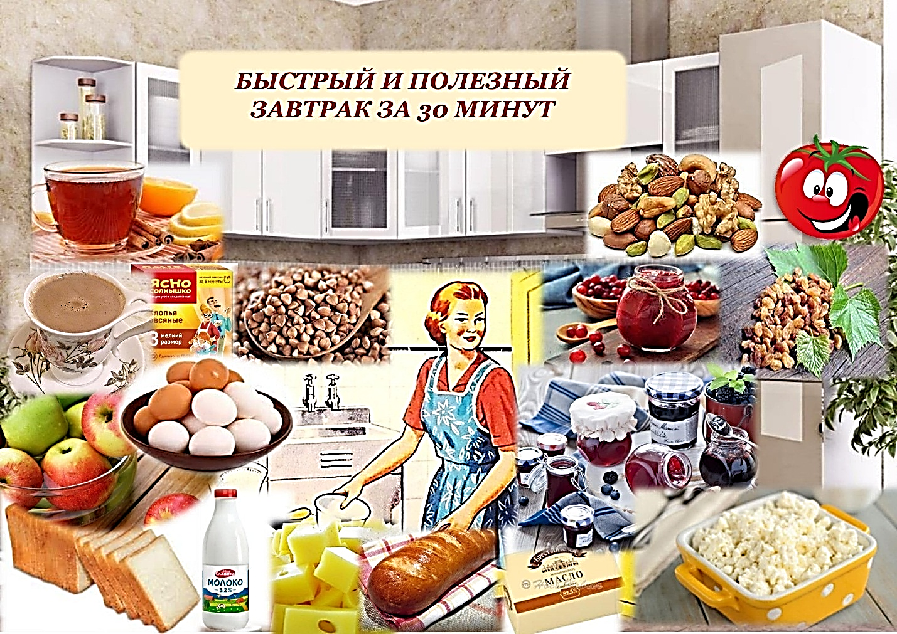
ПРИЛОЖЕНИЕ 3.

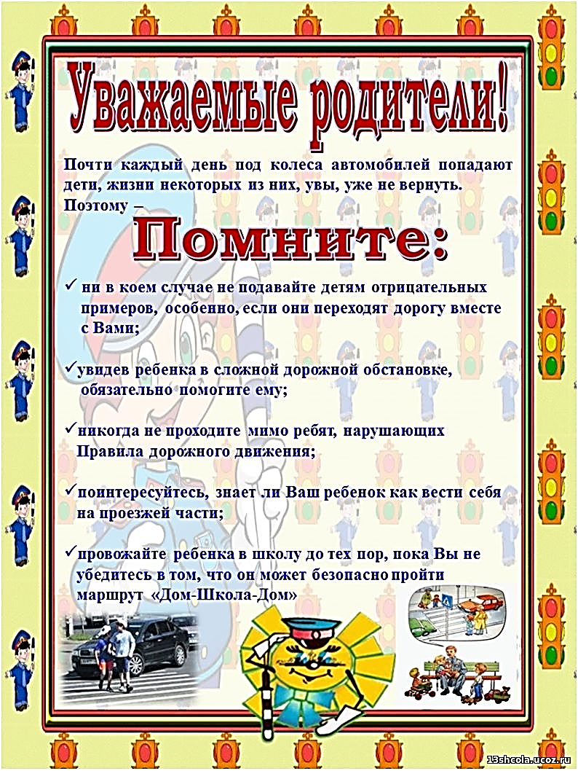
ПРИЛОЖЕНИЕ 4.
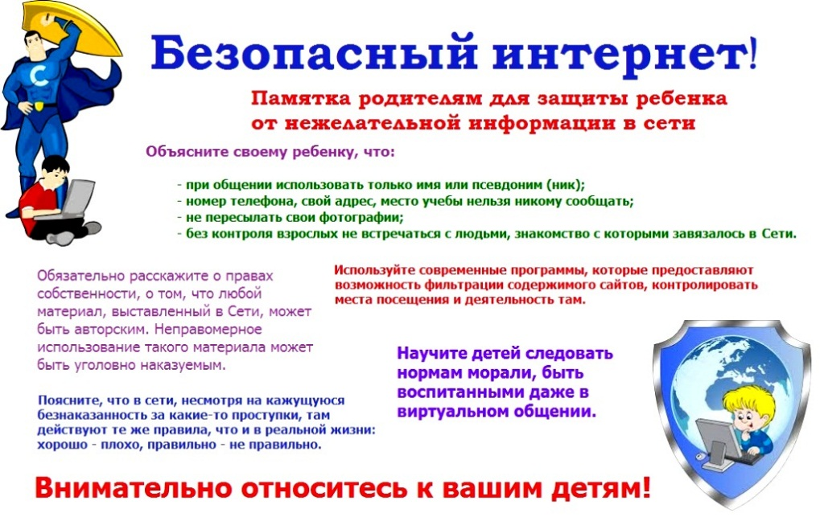

ПРИЛОЖЕНИЕ 5

